Drag & drop com Laravel e jQuery
Código: https://github.com/alvaro220592/arquivos_teste_drag_drop
Banco de dados
No exemplo são criadas 2 tabelas(decida o melhor nome pras suas): uma para as tarefas e outra para os status das tarefas, que representam as colunas em que essas tarefas estão. Por exemplo: a fazer, em execução, finalizado. À medida em que for arrastando a tarefa, ao mudar de coluna, seu status muda no banco de dados. Neste caso, as tabelas não foram feitas por migrations e sim via SQL:

Tabela de status:
create table teste_drag_drop_status(
id int primary key auto_increment,
title varchar(45),
created_at timestamp,
updated_at timestamp
);

Tabela de tarefas:
create table teste_drag_drop_tasks(
id int primary key auto_increment,
title varchar(45),
description text NOT NULL,
teste_drag_drop_status_id int NOT NULL,
created_at timestamp,
updated_at timestamp,
foreign key(teste_drag_drop_status_id) references teste_drag_drop_status(id)
);

Models (as propriedades ‘protected’ dos exemplos abaixo são opcionais e dependem do caso. “$table” recebe o nome da tabela no meu banco de dados. Geralmente não é necessário especificar se forem feitas nos padrões do Laravel, mas no meu caso foi porque não segui os padrões de nomenclatura):

Model de tarefas:
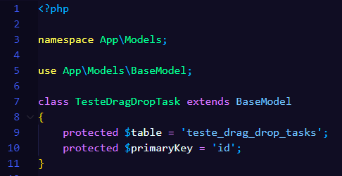

Model de status:
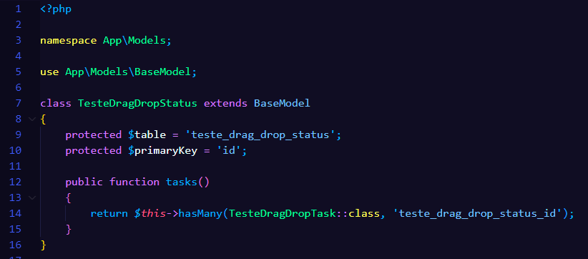
Faça alguns cadastros em ambas as tabelas. No caso, fiz direto no banco de dados.

Controllers

Controller de status (Para listar as tarefas dentro das colunas) Foi feito pelo status e não pelas tarefas porque fica mais prático usando o relacionamento “tasks” feito na model de status através de “$status->task” na view:
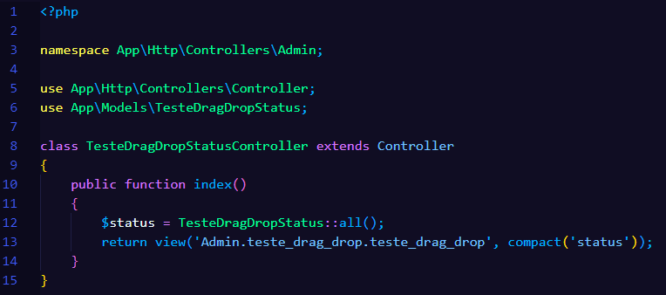

Controller de tarefas para a edição do status da tarefa ao mudar de coluna. É mudado o id do status no qual a tarefa se encontra(desconsidere a linha 12). Os parâmetros e sua execução virão via Ajax mais abaixo:
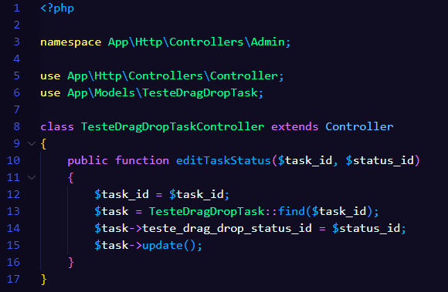

HTML/View
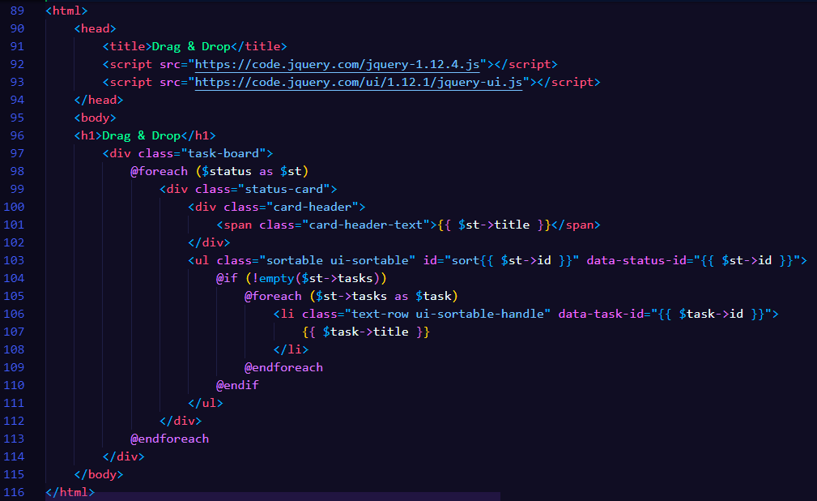

CSS (É só um exemplo de como pode fazer)
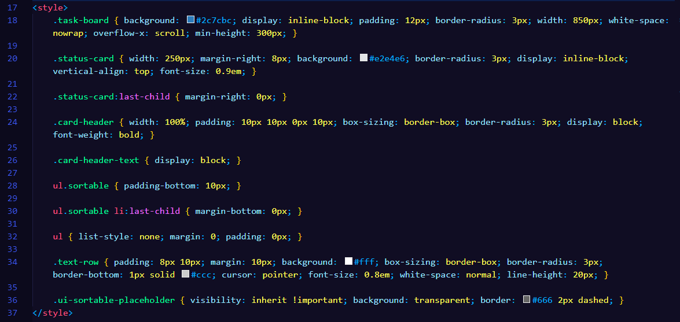

JS (Este código foi feito no mesmo arquivo da view, numa tag <script>antes de fechar o body)
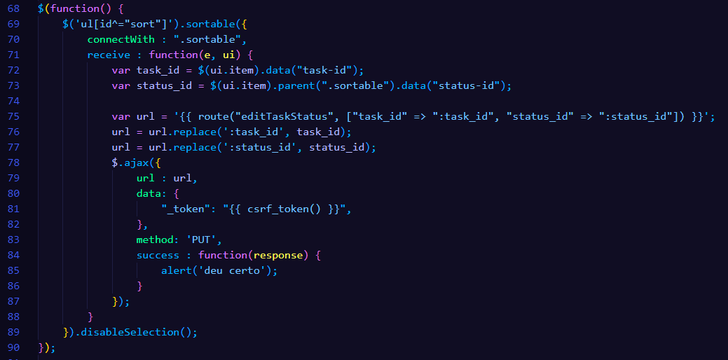

Rotas
Resultado visual
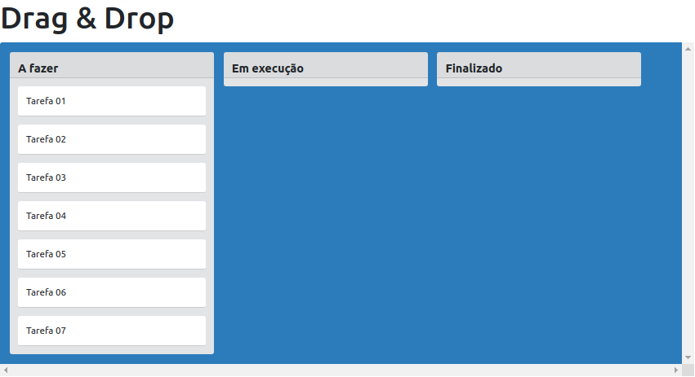

Referência
Tutorial: https://phppot.com/php/trello-like-drag-and-drop-cards-for-project-management-software/
Demonstração: https://phppot.com/demo/trello-like-drag-and-drop-cards-for-project-management-software/

